Министерство Образования Российской Федерации
Санкт-Петербургский Государственный Электротехнический Университет «ЛЭТИ»
Кафедра МО ЭВМ

Отчёт о лабораторной работе №1
«Построение операционных графовых моделей (ОГМ) последовательных программ»

Преподаватель: Кирьянчиков В.А.
Выполнил: студент гр. 3351
Ерёменок А.В.

Санкт-Петербург
2007

Постановка задачи
  - Для рассматривавшегося в лабораторных работах курса «Метрология программного обеспечения» индивидуального задания разработать операционную модель управляющего графа программы на основе схемы алгоритма и ассемблерного представления программы.
    - При выполнении работы рекомендуется для упрощения обработки графа и ПЦМ исключить диалог при выполнении операций ввода-вывода данных, а также привести программу к структурированному виду.
  - Выбрать вариант графа с нагруженными вершинами, каждая из которых должна представлять фрагмент программы, соответствующий линейному участку или ветвлению.
    - При расчете вероятностей ветвлений, зависящих от распределения данных, принять равномерное распределение обрабатываемых данных в ограниченном диапазоне (например, [0,100] - для положительных чисел или [-100,100] - для произвольных чисел).
    - В случае ветвлений, вызванных проверкой выхода из цикла, вероятности рассчитываются исходя из априорных сведений о числе повторений цикла.
  - В качестве параметров, характеризующих потребление ресурсов, использовать времена выполнения команд соответствующих участков программы, задаваемые в тактах процессора.
  - Выполнить оценку времен выполнения каждого линейного участка и каждого ветвления в графе программы. Оценку времен выполнения участков производить либо с использованием монитора (например, Sampler или Vtune), либо прямым подсчетом по тексту программы.

Выполнение

Программа для анализа
#include <iostream.h>
#include <math.h>
// the vapor pressure of lead
void func(double &x, double &fx, double &dfx)
{
const double a = 18.19f;
const double b = -23180.0f;
const double c = -0.8858f;
const double logp = -4.60517; // ln(.01)

fx = a + b / x + c * log(x) - logp;
dfx = (-b) / (x * x) + c / x;
} // func
void newton(double &x)
{
const double tol = 1.0E-6;
double dx, x1;
double fx;
double dfx;
int flag = 1;
while (flag) {
x1 = x;
func( x, fx, dfx );
if ( abs(dfx) < tol )
{
if ( dfx >= 0 )
{
dfx = tol;
}
else
{
dfx = -tol;
}
}
dx = fx / dfx;
x = x1 - dx;
flag = !(abs(dx) <= abs(tol * x) );
}
} // newton

int main()
{
double x;
x = 100;
newton(x);
return 0;
}

Её граф
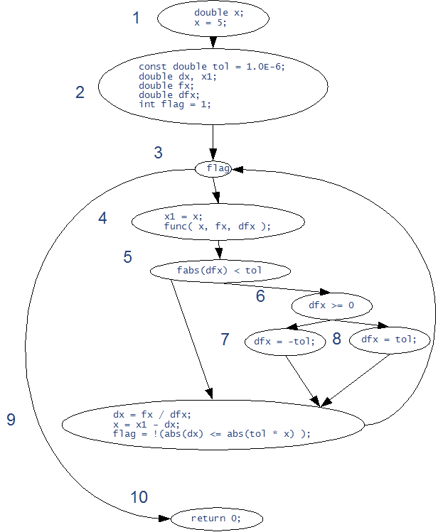

Оценим вероятности ветвлений
С учетом того, что входные данные распределены равномерно на промежутке (0, 100], считаем: вероятности ветвлений исходя из худшего случая на промежутке входных данных (0, 100]. Эти данные получим при помощи Sampler'a.
- Учитывая, что все вершины исполняются только начиная с окрестности x=2 - измерим для x = 2, x = 50, x = 100.
- Чтобы точнее измерить время на участках, потребляющих малое количество ресурсов, зациклим программу на 100 повторений.
- Расставим метки для Sampler'a:
#include <iostream.h>
#include <math.h>
#include "sampler.h"

// the vapor pressure of lead
void func(double &x, double &fx, double &dfx)
{
const double a = 18.19f;
const double b = -23180.0f;
const double c = -0.8858f;
const double logp = -4.60517; // ln(.01)

fx = a + b / x + c * log(x) - logp;
dfx = (-b) / (x * x) + c / x;
} // func

void newton(double &x)
{
const double tol = 1.0E-6;
double dx, x1;
double fx;
double dfx;
int flag = 1;
SAMPLE;//24
while (flag) {
SAMPLE;//26
x1 = x;
func( x, fx, dfx );
SAMPLE;//29
if ( abs(dfx) < tol )
{
SAMPLE;//32
if ( dfx >= 0 )
{
SAMPLE;//35
dfx = tol;
SAMPLE;//37
}
else
{
SAMPLE;//41
dfx = -tol;
SAMPLE;//43
}
}
SAMPLE;//46
dx = fx / dfx;
x = x1 - dx;
flag = !(abs(dx) <= abs(tol * x) );
SAMPLE;//50
}
SAMPLE;//52
} // newton

int main()
{
for(int i=0; i<100; ++i) {
SAMPLE;//58
double x;
x = 100;
SAMPLE;//61
newton(x);
SAMPLE;//63
}
return 0;
}

Таблица соответствия вершин графа строкам меток:
Вершина | Строки
1 | 58-61
2 | 61-24
3 | 50-26  50-52
4 | 26-29
5 | 29-32  29-46
6 | 32-35  32-41
7 | 41-43-46
8 | 35-37-46
9 | 46-50
10 | 52-63

Результаты измерений:
    - x = 2, время коррекции 4 минитика = 3.35 микросекунд
Таблица с результатами измерений ( используется 14 из 416 записей )

----------------------------------------------------------------------
Исх.Поз. Прием.Поз. Общее время(мкс) Кол-во прох. Среднее время(мкс)
----------------------------------------------------------------------
1 : 24 1 : 26 51.12 100 0.51
----------------------------------------------------------------------
1 : 26 1 : 29 87490.57 9200 9.51
----------------------------------------------------------------------
1 : 29 1 : 46 55282.52 700 78.98
1 : 29 1 : 32 86334.00 8500 10.16
----------------------------------------------------------------------
1 : 32 1 : 35 46.10 100 0.46
1 : 32 1 : 41 31085.00 8400 3.70
----------------------------------------------------------------------
1 : 35 1 : 37 46.10 100 0.46
----------------------------------------------------------------------
1 : 37 1 : 46 36.88 100 0.37
----------------------------------------------------------------------
1 : 41 1 : 43 85968.59 8400 10.23
----------------------------------------------------------------------
1 : 43 1 : 46 58554.45 8400 6.97
----------------------------------------------------------------------
1 : 46 1 : 50 4636.35 9200 0.50
----------------------------------------------------------------------
1 : 50 1 : 26 58803.37 9100 6.46
1 : 50 1 : 52 45.26 100 0.45
----------------------------------------------------------------------
1 : 52 1 : 63 40.23 100 0.40
----------------------------------------------------------------------
1 : 58 1 : 61 44.42 100 0.44
----------------------------------------------------------------------
1 : 61 1 : 24 46.93 100 0.47
----------------------------------------------------------------------
1 : 63 1 : 58 42.74 99 0.43
----------------------------------------------------------------------
    - x = 50, время коррекции 4 минитика = 3.35 микросекунд
Таблица с результатами измерений ( используется 14 из 416 записей )

----------------------------------------------------------------------
Исх.Поз. Прием.Поз. Общее время(мкс) Кол-во прох. Среднее время(мкс)
----------------------------------------------------------------------
1 : 24 1 : 26 45.26 100 0.45
----------------------------------------------------------------------
1 : 26 1 : 29 5364.66 9200 0.58
----------------------------------------------------------------------
1 : 29 1 : 46 98.90 200 0.49
1 : 29 1 : 32 86934.91 9000 9.66
----------------------------------------------------------------------
1 : 32 1 : 35 45.26 100 0.45
1 : 32 1 : 41 114242.61 8900 12.84
----------------------------------------------------------------------
1 : 35 1 : 37 54.48 100 0.54
----------------------------------------------------------------------
1 : 37 1 : 46 49.45 100 0.49
----------------------------------------------------------------------
1 : 41 1 : 43 59263.48 8900 6.66
----------------------------------------------------------------------
1 : 43 1 : 46 59797.35 8900 6.72
----------------------------------------------------------------------
1 : 46 1 : 50 32367.29 9200 3.52
----------------------------------------------------------------------
1 : 50 1 : 26 4315.36 9100 0.47
1 : 50 1 : 52 41.90 100 0.42
----------------------------------------------------------------------
1 : 52 1 : 63 47.77 100 0.48
----------------------------------------------------------------------
1 : 58 1 : 61 46.93 100 0.47
----------------------------------------------------------------------
1 : 61 1 : 24 52.80 100 0.53
----------------------------------------------------------------------
1 : 63 1 : 58 47.77 99 0.48
----------------------------------------------------------------------

    - x = 100, время коррекции 7 минитиков = 5.87 микросекунд
Таблица с результатами измерений ( используется 14 из 416 записей )

----------------------------------------------------------------------
Исх.Поз. Прием.Поз. Общее время(мкс) Кол-во прох. Среднее время(мкс)
----------------------------------------------------------------------
1 : 24 1 : 26 55.31 100 0.55
----------------------------------------------------------------------
1 : 26 1 : 29 208919.02 17600 11.87
----------------------------------------------------------------------
1 : 29 1 : 46 72.91 100 0.73
1 : 29 1 : 32 232712.58 17500 13.30
----------------------------------------------------------------------
1 : 32 1 : 35 67.05 100 0.67
1 : 32 1 : 41 67146.62 17400 3.86
----------------------------------------------------------------------
1 : 35 1 : 37 65.37 100 0.65
----------------------------------------------------------------------
1 : 37 1 : 46 57.83 100 0.58
----------------------------------------------------------------------
1 : 41 1 : 43 121956.45 17400 7.01
----------------------------------------------------------------------
1 : 43 1 : 46 176178.78 17400 10.13
----------------------------------------------------------------------
1 : 46 1 : 50 151995.51 17600 8.64
----------------------------------------------------------------------
1 : 50 1 : 26 204765.42 17500 11.70
1 : 50 1 : 52 74.59 100 0.75
----------------------------------------------------------------------
1 : 52 1 : 63 64.53 100 0.65
----------------------------------------------------------------------
1 : 58 1 : 61 62.86 100 0.63
----------------------------------------------------------------------
1 : 61 1 : 24 59.50 100 0.60
----------------------------------------------------------------------
1 : 63 1 : 58 65.37 99 0.66
----------------------------------------------------------------------

Ветвящаяся вершина | Ветвление |  | Строки |  | Количество выполнений |  |  |  |  |  | Вероятность(худший случай)
Ветвящаяся вершина |  |  |  |  | x = 2 | x = 50 |  | x = 100 |  |  | Вероятность(худший случай)
5 | 5-6 | 29-32 |  | 8500 |  |  | 9000 |  | 17500 | 0,9942
5 | 5-9 | 29-46 |  | 700 |  |  | 200 |  | 100 | 0,0058
6 | 6-7 | 32-41 |  | 8400 |  |  | 8900 |  | 17400 | 0,9942
6 | 6-8 | 32-35 |  | 100 |  |  | 100 |  | 100 | 0,0058
3 | 3-4 | 50-26 |  | 9100 |  |  | 9100 |  | 17500 | 0,9942
3 | 3-10 | 50-52 |  | 100 |  |  | 100 |  | 100 | 0,0058

Оценим времена выполнения вершин
При помощи Sampler'a получим средние времена выполнения кода вершин. Исходя из сообщения программы «установлено время коррекции 7 минитика = 5.87 микросекунд», для протокола, полученного при x = 100 - получим приблизительное количество тактов, потребляемое условиями и линейными участками кода.

Вершина | Строки | Время выполнения
Вершина |  |  |  | мксек | такты
1 | 58-61 | 0,63 |  |  | 1
2 | 61-24 | 0,60 |  |  | 1
3 | 50-26 | 11,7 | 11,64 |  | 14
3 | 50-52 | 0,75
4 | 26-29 | 11,87 |  |  | 14
5 | 29-32 | 13,30 | 13,23 |  | 16
5 | 29-46 | 0,73
6 | 32-35 | 0,67 | 3,84 |  | 5
6 | 32-41 | 3,86
7 | 41-43-46 | 7,01+10,13=17,64 |  |  | 21
8 | 35-37-46 | 0,65+0,58=1,23 |  |  | 2
9 | 46-50 | 8,64 |  |  | 10
10 | 52-63 | 0,65 |  |  | 1

Вывод
В ходе лабораторной работы построен управляющий граф программы, определены вероятности выполнения ветвей графа, потребление процессорного времени участками программы.

